En la Ciudad de Aguascalientes, Ags., siendo las 14:00 (catorce) horas del día 25 de agosto de 2026, de conformidad con lo establecido en el VIII.3 de la LPN N° E/901045968-037-2026 para la Contratación de Servicio de Aseguramiento de Bienes Muebles, Inmuebles, Incendios y Contenidos, propiedad de la Universidad Autónoma de Aguascalientes, la cual es realizada con Presupuesto del “Fondo Ordinario Estatal, conforme al oficio DGF-294/2026”, de la Universidad, se reúnen, en la Sala de Licitaciones edificio 222, planta baja, sita en Avenida Universidad número 940, Ciudad Universitaria, los servidores públicos autorizados y licitantes, cuyos nombres y firmas aparecen al final del acta, según lo dispone el artículo 45, fracción I y 57 de la Ley de Adquisiciones, Arrendamientos y Servicios del Estado de Aguascalientes y sus Municipios (en adelante la Ley), con el objeto realizar el acto de notificación de fallo de la adquisición señalada al rubro para la Universidad Autónoma de Aguascalientes, de conformidad con lo establecido en el artículo 37 de la Ley y con fundamento en la fracción XI del artículo 33 del Estatuto de la Ley Orgánica y el articulo 88 y 89 del Reglamento de Control Patrimonial, ambos de la Universidad Autónoma de Aguascalientes.------------------------------------------------------------------------------------------------------------------------------------------------------------------------------------------------------------
Se informa a los presentes que conforme a lo establecido en la Convocatoria, los asistentes a este evento aceptan el uso de la información pública conforme al Aviso de Privacidad de Proveedores y Contratistas, el cual se informa en la página de la Universidad, https://www.uaa.mx/informacionpublica/?page_id=1639, además se informa que se realizará la "Transmisión de los procedimientos", conforme a lo establecido en el artículo 39 de la Ley de Transparencia y Acceso a la Información Pública del Estado de Aguascalientes y sus Municipios. La Publicación se realizará a través de http://eventos.uaa.mx/salas/Expo_Foro.php/ y http://conferencias.uaa.mx/ -----------------------------------------------------------------
--------------------------------------------------------------------------------------------------------------------------------------------------
El acto es validado por la Mtra. en Admón. Anargelia García Silva, Directora General de Finanzas y presidido por la Lic. en Der. Virginia de los Ángeles Mariscal Bernal, Jefa del Departamento de Compras de la DGF, quienes con fundamento en el artículo 88 del Reglamento de Control Patrimonial de la Universidad Autónoma de Aguascalientes y los artículos 5,11 y 12 del Manual Único de Adquisiciones, Arrendamientos y Servicios de la Universidad Autónoma de Aguascalientes son el área contratante de la Universidad.-----------------------------------------------------------------------------------------------------------------------------------------------------------------------------------
De conformidad con lo establecido en el artículo 57 de la Ley, así como la fracción II del artículo 5 y artículo 31 del Manual Único de Adquisiciones, Arrendamientos y Servicios de la Universidad Autónoma de Aguascalientes
se informa que el área requirente en esta licitación es la Mtra. en Admón. Anargelia García Silva, Directora General de Finanzas, en conjunto con el Mtro. En F. y N. Jorge Silva Robles, Jefe del Departamento de Control de Bienes Muebles e Inmuebles, quienes realizaron el dictamen técnico en donde consta el análisis y evaluación a la documentación técnica y económica de esta Licitación, que se agregan a la presente acta como “Anexo 1”, Asimismo, se hace constar que la documentación administrativa presentada y la revisión correspondiente, por parte de la Dirección General de Finanzas, a través de su titular la Mtra. en Admón. Anargelia García Silva, el Departamento de Compras la Mtra. Virginia de los Ángeles Mariscal Bernal y la Encargada de Licitaciones, Lic. en Der. Gabriela del Socorro Muñoz Vera, se hace constar en el Anexo “2”, de la presente acta.------------------------------------------------------------------------------------------------------------------------
--------------------------------------------------------------------------------------------------------------------------------------------------
--------------------------------------------------------------ANTECEDENTES------------------------------------------------------------
--------------------------------------------------------------------------------------------------------------------------------------------------
1. La Publicación de la Convocatoria se realizó el día 12 de agosto de 2026, a través de periódico de circulación local, estando a disposición en la dirección electrónica: https://www.uaa.mx/informacionpublica/transparencia-proactiva/convocatorias-para-adquisiciones-de-bienes-y-servicios/ejercicio-2026/licitacion-publica-nacional, así como en el Departamento de Compras de la Dirección General de Finanzas, Ciudad Universitaria.--------------------------------------------------------------------------------------------------------------------------------------------------------------------
2. El día 17 de agosto de 2026, a las 12:00 horas, se realizó la Junta de Aclaraciones, en la cual se recibieron preguntas y manifiesto de interés por parte de las empresas aseguradoras: SEGUROS EL POTOSI, S.A. y SEGUROS AFIRME S.A. DE C.V., AFIRME GRUPO FINANCIERO, así mismo se hizo constar que, por parte de la convocante se realizó un recordatorio .------------------------------------------------------------------------------------------------------------------------------------------------------------------------------------------------------------------------------------------
3. De conformidad al calendario de las bases de esta licitación, la convocante celebró el día 21 de agosto de 2026 a las 10:00 (diez) horas, el Acto de Presentación y Apertura de Propuestas, realizando la inscripción de 04 (cuatro) propuestas, presentadas en tiempo y forma por los correspondientes licitantes, siendo ---------------------------------------------------------------------------------------------------------------------------------------------------------------
--------------------------------------------------------------------------------------------------------------------------------------------------
 | LICITANTE
1 | SEGUROS EL POTOSI, S.A.
2 | SEGUROS VE POR MAS, SOCIEDAD ANONIMA, GRUPO FINANCIERO VE POR MAS
3 | GENERAL DE SEGUROS, S.A.
4 | SEGUROS AFIRME, S.A. DE C.V. AFIRME GRUPO FINANCIERO
---------------------------------------------------------------------------------------------------------------------------------------------------
Los precios que los licitantes ofertaron para las partidas en las que participan, constan en el Anexo “2” del Acta de Presentación y Apertura de Propuestas de fecha 21 de agosto de 2026.-------------------------------------------------------------------------------------------------------------------------------------------------------------------------------------------------
Precios unitarios antes de IVA ofertados por los licitantes:-----------------------------------------------------------------------------------------------------------------------------------------------------------------------------------------------------------------
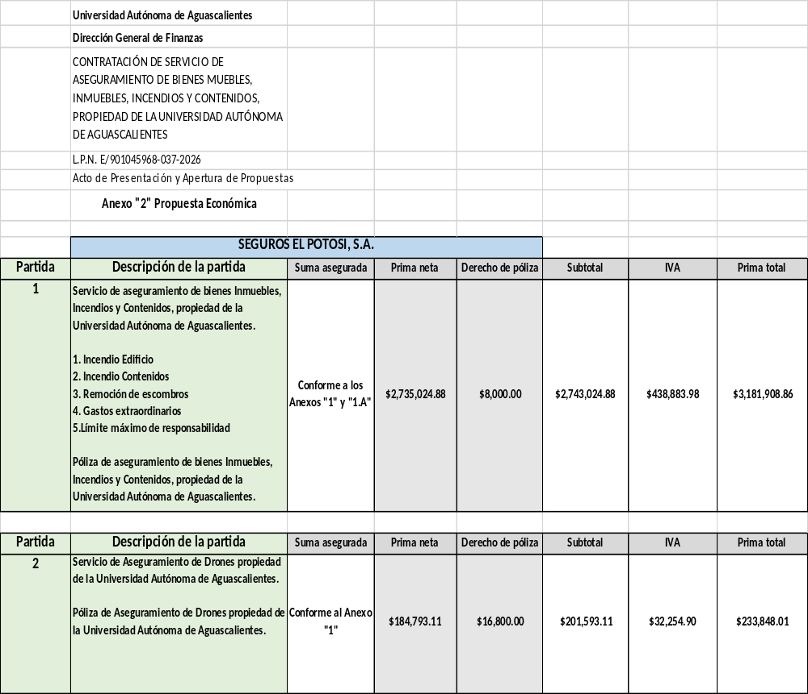

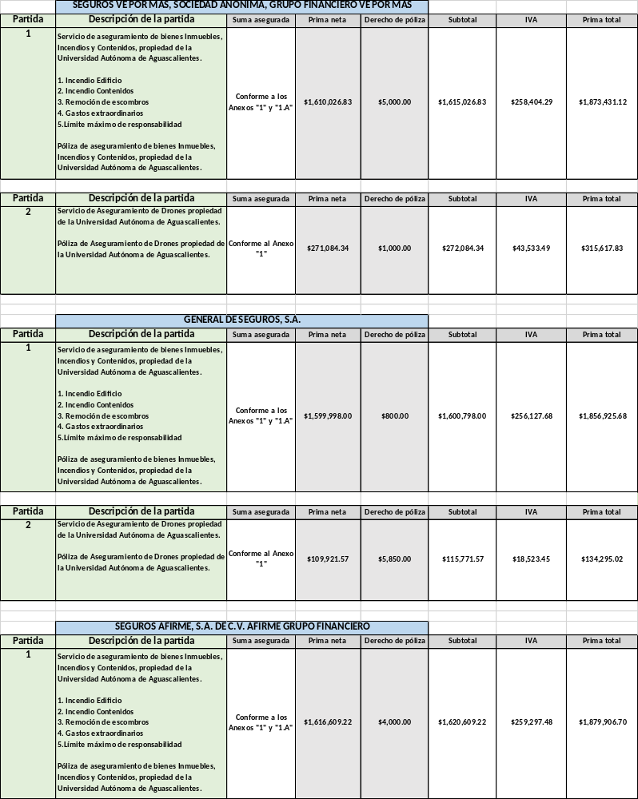
-------------------------------------------------------------------------------------------------------------------------------------------------
-------------------------------------------------------------------------------------------------------------------------------------------------
------------------------------------------------------ANÁLISIS Y EVALUACIÓN---------------------------------------------------------------------------------------------------------------------------------------------------------------------------------------------------------
-------------------------------------------------------------------------------------------------------------------------------------------------
Conforme a lo establecido en el numeral IX de la convocatoria que norma esta licitación, “La adjudicación en esta licitación, será por partida individual total a un solo Licitante, por lo que la Licitación se puede adjudicar a uno o varios proveedores. La adjudicación del contrato será, a la Empresa Aseguradora concursante que ofrezca las mejores tarifas, se apegue a las condiciones especiales insertas en los respectivos Anexos, ofrezca el mejor servicio y que por supuesto, cuente con su debida autorización para operar como Aseguradora, en términos de la Ley de Instituciones de Seguros y de Fianzas”. Con fundamento en el artículo 55, 56 y 57 de la Ley de Adquisiciones, Arrendamientos y Servicios del Estado de Aguascalientes y sus Municipios, y a lo establecido en el numeral IX, X, XI, XII y XIII de las bases que norman esta licitación, se realizó el análisis detallado de las proposiciones (documentación administrativa, propuesta técnica y económica), con los requisitos solicitados en la convocatoria y la junta de aclaraciones, para la adquisición de bienes requeridos en el presente procedimiento.------------------------------------------------------------------------------------------------------------------------------------------------------------------------------------------------------------------------------------------------------------------- En este orden de ideas, el Análisis a detalle de las propuestas presentadas y que se agregan a la presente acta de fallo se hacen constar como Anexo “1” (12 páginas) y Anexo “2” (21 páginas), a considerar:-----------
--------------------------------------------------------------------------------------------------------------------------------------------------
--------------------------------------------------------------------------------------------------------------------------------------------------
 | Licitante | Partidas ofertadas y revisión técnica
1 | SEGUROS EL POTOSI, S.A. | Oferta en la partida: 1 y 2.  Documentos Apartado X, presenta y cumple de manera general, sin embargo rebasa techo presupuestal.  Al corroborarse el incumplimiento antes señalado, se determina: “XIII. DESECHAMIENTO DE PROPUESTAS” XIII.20, en donde se menciona que la convocante desechará las propuestas de los licitantes de conformidad al artículo 50 fracción XV y 57 de la Ley, señalando algunas de las siguientes situaciones: Por rebasar el techo presupuestal; por lo que de conformidad al incumplimiento manifestado, conforme a lo señalado en el artículo 55 y 56 de la Ley de las bases de la presente licitación, se realiza el desechamiento de las partidas 1 y 2, ofertadas por el licitante SEGUROS EL POTOSI, S.A.  Revisión Técnica realizada por Mtra. en Admón. Anargelia García Silva, Directora General de Finanzas y por el Mtro. en F. y N. Jorge Silva Robles, Jefe del Departamento de Control de Bienes Muebles e Inmuebles, conforme a los anexos de la Convocatoria LPN 901045968-037-2026.  Revisión Administrativa realizada por la Dirección General de Finanzas, a través de su titular la Mtra. en Admón. Anargelia García Silva, el Departamento de Compras, la Mtra. Virginia de los Ángeles Mariscal Bernal y la Encargada de Licitaciones, Lic. en Der. Gabriela del Socorro Muñoz Vera.
2 | SEGUROS VE POR MAS, SOCIEDAD ANONIMA, GRUPO FINANCIERO VE POR MAS | Oferta en la partida: 1 y 2.  Documentos Apartado X, presenta y no cumple, incumplimiento que se corrobora y ferifica en el dictamen correspondiente conforme lo siguiente:  En la revisión técnica a detalle por parte del área requirente observó:  En el Anexo “2” se estableció:  Además del lugar y plazo de entrega de bienes, se estableció que:  “Las pólizas objeto de esta licitación y los recibos de primas correspondientes deberán entregarse en un plazo que no excederá los 07 (siete) días naturales a partir de la fecha de fallo”  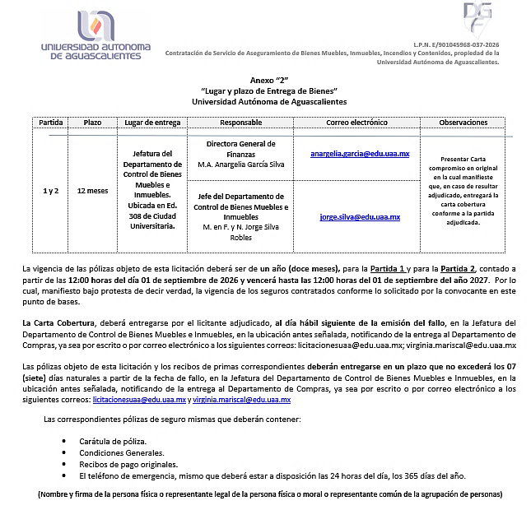  Conforme lo anterior, el licitante SEGUROS VE POR MAS, SOCIEDAD ANONIMA, GRUPO FINANCIERO VE POR MAS, en su Anexo “2”, colocó que las polizas y los recibos de primas correspondientes, se entregarían en un plazo que no excederían los 08 (ocho) días naturales a partir de la fecha de fallo, plazo mayor al establecido en las bases para dichas entregas.  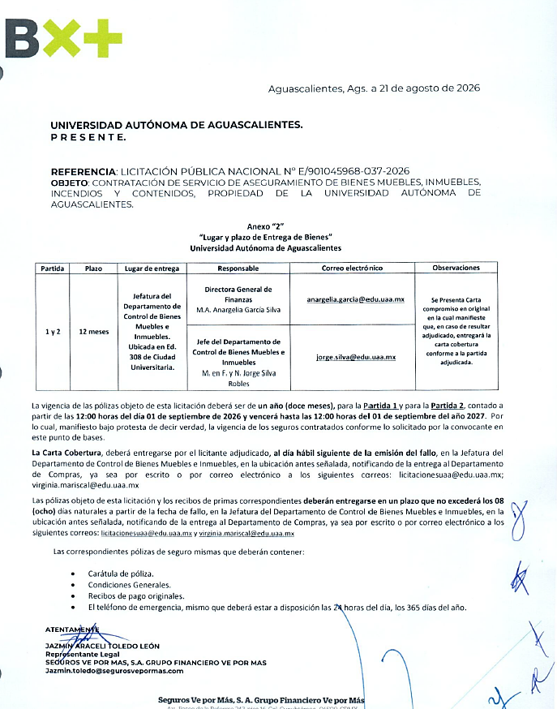  Aunado a lo enterior, en la partida 2, rebasa techo presupuestal.  Al corroborarse los incumplimientos antes señalados, se determina: “XIII. DESECHAMIENTO DE PROPUESTAS” XIII.1, XIII.20, en donde se menciona que la convocante desechará las propuestas de los licitantes de conformidad al artículo 50 fracción XV y 57 de la Ley, señalando algunas de las siguientes situaciones: El incumplimiento de alguno de los requisitos establecidos en estas bases y sus anexos, por rebasar el techo presupuestal; por lo que de conformidad a los incumplimientos manifestados, conforme a lo señalado en el artículo 55 y 56 de la Ley de las bases de la presente licitación, se realiza el desechamiento de manera general de la propuesta del licitante SEGUROS VE POR MAS, SOCIEDAD ANONIMA, GRUPO FINANCIERO VE POR MAS.  Revisión Técnica realizada por Mtra. en Admón. Anargelia García Silva, Directora General de Finanzas y por el Mtro. en F. y N. Jorge Silva Robles, Jefe del Departamento de Control de Bienes Muebles e Inmuebles, conforme a los anexos de la Convocatoria LPN 901045968-037-2026.  Revisión Administrativa realizada por la Dirección General de Finanzas, a través de su titular la Mtra. en Admón. Anargelia García Silva, el Departamento de Compras, la Mtra. Virginia de los Ángeles Mariscal Bernal y la Encargada de Licitaciones, Lic. en Der. Gabriela del Socorro Muñoz Vera.
3 | GENERAL DE SEGUROS, S.A. | Oferta en la partida: 1 y 2.  Documentos Apartado X, presenta y cumple de manera general conforme el Anexo “1” Dictamen Técnico y Anexo “2” Análisis de la Documentación Administrativo.  Revisión Técnica realizada por Mtra. en Admón. Anargelia García Silva, Directora General de Finanzas y por el Mtro. en F. y N. Jorge Silva Robles, Jefe del Departamento de Control de Bienes Muebles e Inmuebles, conforme a los anexos de la Convocatoria LPN 901045968-037-2026.  Revisión Administrativa realizada por la Dirección General de Finanzas, a través de su titular la Mtra. en Admón. Anargelia García Silva, el Departamento de Compras, la Mtra. Virginia de los Ángeles Mariscal Bernal y la Encargada de Licitaciones, Lic. en Der. Gabriela del Socorro Muñoz Vera.
4 | SEGUROS AFIRME, S.A. DE C.V. AFIRME GRUPO FINANCIERO | Oferta en la partida: 1.  Documentos Apartado X, presenta y cumple de manera general conforme el Anexo “1” Dictamen Técnico y Anexo “2” Análisis de la Documentación Administrativo.  Revisión Técnica realizada por Mtra. en Admón. Anargelia García Silva, Directora General de Finanzas y por el Mtro. en F. y N. Jorge Silva Robles, Jefe del Departamento de Control de Bienes Muebles e Inmuebles, conforme a los anexos de la Convocatoria LPN 901045968-037-2026.  Revisión Administrativa realizada por la Dirección General de Finanzas, a través de su titular la Mtra. en Admón. Anargelia García Silva, el Departamento de Compras, la Mtra. Virginia de los Ángeles Mariscal Bernal y la Encargada de Licitaciones, Lic. en Der. Gabriela del Socorro Muñoz Vera.
--------------------------------------------------------------------------------------------------------------------------------------------------- Conforme a las facultades señaladas y con base a la revisión técnica, económica y administrativa, tomando en cuenta que la adjudicación se realiza conforme a lo establecido en el numeral IX de la Convocatoria, “La adjudicación en esta licitación, será por partida individual total a un solo Licitante, por lo que la Licitación se puede adjudicar a uno o varios proveedores. La adjudicación del contrato será, a la Empresa Aseguradora concursante que ofrezca las mejores tarifas, se apegue a las condiciones especiales insertas en los respectivos Anexos, ofrezca el mejor servicio y que por supuesto, cuente con su debida autorización para operar como Aseguradora, en términos de la Ley de Instituciones de Seguros y de Fianzas”, utilizando el criterio de evaluación binario, mediante el cual sólo se adjudicará a quien cumpla los requisitos establecidos por la convocante y oferte el precio más bajo, siempre y cuando éste resulte conveniente. Los precios ofertados que se encuentren por debajo del precio conveniente, podrán ser desechados por la convocante. --------------------------------------------------------------------------------------------------------------------------------------------------------------------------
--------------------------------------------------------------- ADJUDICACIÓN ----------------------------------------------------------
---------------------------------------------------------------------------------------------------------------------------------------------------
Se resuelve: de conformidad a lo establecido en la convocatoria, y en la Junta de Aclaraciones, del análisis realizado y que constan en los anexos, la propuesta solvente, se determina adjudicar el contrato tal como se describe a continuación: ------------------------------------------------------------------------------------------------------------------
---------------------------------------------------------------------------------------------------------------------------------------------------
LICITANTE ADJUDICADO: GENERAL DE SEGUROS, S.A.
Partida | Descripción a detalle del bien | Suma asegurada | Prima neta | Derecho de póliza | Subtotal antes de IVA
1 | Servicio de aseguramiento de bienes Inmuebles, Incendios y Contenidos, propiedad de la Universidad Autónoma de Aguascalientes.  1. Incendio Edificio  2. Incendio Contenidos  3. Remoción de escombros  4. Gastos extraordinarios  5.Límite máximo de responsabilidad  Póliza de aseguramiento de bienes Inmuebles, Incendios y Contenidos, propiedad de la Universidad Autónoma de Aguascalientes. | Conforme a los Anexos "1" y "1.A" | $1,599,998.00 | $800.00 | $1,600,798.00
Partida | Descripción a detalle del bien | Suma asegurada | Prima neta | Derecho de póliza | Subtotal antes de IVA
2 | Servicio de Aseguramiento de Drones propiedad de la Universidad Autónoma de Aguascalientes.  Póliza de Aseguramiento de Drones propiedad de la Universidad Autónoma de Aguascalientes. | Conforme al Anexo "1" | $109,921.57 | $5,850.00 | $115,771.57
---------------------------------------------------------------------------------------------------------------------------------------------------Por considerar que su propuesta es solvente, al reunir conforme a los criterios de adjudicación contenidos en las bases de la convocatoria, las condiciones legales, técnicas y económicas requeridas por la Universidad y considerar que garantiza satisfactoriamente el cumplimiento de sus obligaciones, además de corresponder por partidas, a los precios más bajos y convenientes de las propuestas solventes, para la Universidad, con fundamento en los artículos 39 y 45 de la Ley, así como en el numeral X, de las bases de esta Licitación. -------
---------------------------------------------------------------------------------------------------------------------------------------------------
La propuesta presentada y adjudicada, cuenta con suficiencia presupuestal conforme a lo establecido en el oficio DGF-294/2026.-------------------------------------------------------------------------------------------------------------------------------------------------------------------------------------------------------------------------------------------------------------------------
Para las partidas adjudicadas, se formalizará esta adquisición mediante contrato a precios fijos en los términos de los artículos 65, 66 y 67 de la Ley, la fecha tentativa de firma de contrato, será dentro de los diez días naturales a partir de la fecha del fallo, en el Departamento de Compras de la Dirección General de Finanzas, sita en edificio 222 P.B., Ciudad Universitaria, en horario de 14:00 a 15:00 horas. El licitante ganador que injustificadamente y por causas imputables al mismo, no formalice el contrato adjudicado, será sancionado de conformidad con lo establecido la Ley. Podrá formalizarse el contrato hasta dentro de los diez días naturales posteriores a la fecha de este fallo como lo establece la Ley y la entrega de la garantía de cumplimiento será a más tardar a los diez naturales posteriores a la fecha de firma del contrato, sin embargo, el plazo de las obligaciones para la entrega, inicia al día siguiente de esta fecha, es decir, se cuentan al día siguiente de la fecha de fallo. -----------------------------------------------------------------------------------------------------------------------------------------------------------------------------------------------------------------------------------------------------------------------------------
Previamente a la formalización del contrato, cuyo monto exceda de $300,000.00 (TRESCIENTOS MIL PESOS 00/100 M.N.), sin incluir I.V.A., o cualquier otro impuesto, el proveedor a quien se haya adjudicado el mismo, deberá presentar el “Acuse de recepción” con el que se compruebe que se realizó la solicitud de opinión actualizada prevista en la regla 2.1.24, de la miscelánea fiscal para el 2026 publicada el 28 de diciembre de 2025 en el Diario Oficial de la Federación. Por lo que el concursante ganador deberá realizar la consulta de opinión ante el SAT en la página: http://www.sat.gob.mx en la opción “Mi portal”, preferentemente dentro de los tres días hábiles posteriores a la fecha de notificación del fallo del presente procedimiento, debiendo incluir en dicha solicitud el correo electrónico virginia.mariscal@edu.uaa.mx para que el SAT envié el “Acuse de respuesta” que emitirá en atención a su solicitud de opinión. Conforme al numeral XV., letra a. “Garantía de cumplimiento y vicios ocultos del contrato, o en su caso garantía de cumplimiento y calidad del contrato de la convocatoria de la Licitación al rubro señalada, y previo a la formalización del contrato, se deberá constituir por el licitante adjudicado, fianza expedida por una institución legalmente autorizada, en los términos de la Ley de Instituciones de Seguros y de Fianzas,, a favor de la Universidad Autónoma de Aguascalientes, por un valor equivalente al 10% (diez por ciento) del monto total del contrato, antes de impuesto; en el texto de la póliza de fianza se deberán establecer las declaraciones previstas en los subnumerales 1, 2, 3, 4, 5 y 6 del referido numeral.-----------------------------------------------------------------------------
--------------------------------------------------------------------------------------------------------------------------------------------------- Para efectos de la notificación, a partir de esta fecha se pone a disposición de los licitantes que no hayan asistido a este acto, copia de esta Acta en el Departamento de Compras de la Dirección General de Finanzas de la Universidad, edificio 222 P.B., domicilio de la convocante, por un término no menor de cinco días hábiles, siendo de la exclusiva responsabilidad de los licitantes, acudir a enterarse de su contenido y obtener copia de la misma, así como en la página de transparencia de la Universidad. Este procedimiento sustituye a la notificación personal. -------------------------------------------------------------------------------------------------------------------------
------------------------------------------------------------------------------------------------------------------------------------
---------------------------------------------------------------------------------------------------------------------------------------------------
Universidad Autónoma de Aguascalientes
C. Anargelia García Silva  Directora General de Finanzas | ____________________________________
C. Virginia de los Ángeles Mariscal Bernal  Jefa del Departamento de Compras | ____________________________________
C. Esmeralda Yazmin Rodríguez Durón  Representante de la Contraloría Universitaria | ____________________________________
C. María Díaz Rodríguez  Representante del Departamento Jurídico | ____________________________________
C. Ana Francisca Contreras Mejía  Representante de la Dirección General de Planeación y Desarrollo | ___________________________________
C. Jorge Silva Robles  Jefe de Depto. de Control de Bienes Muebles de la DGF (área requirente) | __________________________________
C. Guillermo Macías Ovalle  Encargado de desincorporación y disposición de Bienes Muebles (área requirente) | __________________________________
C. Gabriela del Socorro Muñoz Vera  Departamento de Compras | ______________________________________
C. Esthela Delagado Ruíz Esparza  Departamento de Compras | ______________________________________
---------------------------------------------------------------------------------------------------------------------------------------------------
Por parte de los Licitantes: ------------------------------------------------------------------------------------------------------------------------------------------------------------------------------------------------------------------------------------------------------------------
C. Gina Verónica Zambrano García  GENERAL DE SEGUROS, S.A. | ____________________________________
C. Jesús Gallegos Montoya  SEGUROS AFIRME, S.A. DE C.V. AFIRME GRUPO FINANCIERO | ____________________________________
---------------------------------------------------------------------------------------------------------------------------------------------------
Se hace saber que la presente acta de notificación de fallo consta de 10 páginas; el Dictamen Técnico, Anexo “1” consta de 12 páginas y el Análisis Administrativo Anexo “2” consta en 21 páginas. ----------------------------------------------------------------------------------------------------------------------------------------------------------------------------------
Siendo las 14:17 horas del día de su inicio, se da por concluida la presente junta firmando el acta los que en ella intervienen para los fines y efectos legales a que haya lugar, entregándose fotocopia y/o envió digital del acta a los participantes.--------------------------------------------------------------------------------------------------------------------
====================================FIN DE TEXTO====================================

